湄洲湾职业技术学院

访客系统操作手册（访客端）

1. **访客端（微信公众号端）**
2. **访客绑定**

从微信公众号“湄洲湾职业技术学院”，选择“信息系统”“访客预约”功能。

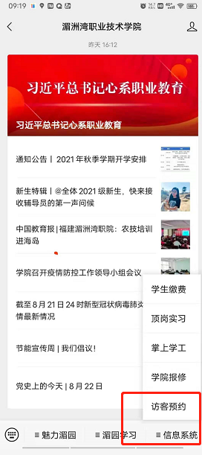

第一次使用的访客，需进行访客信息绑定，填写正确的姓名和手机号码，然后点“提交保存”按钮，进行访客绑定。（访客第二次及后续使用无须此流程）

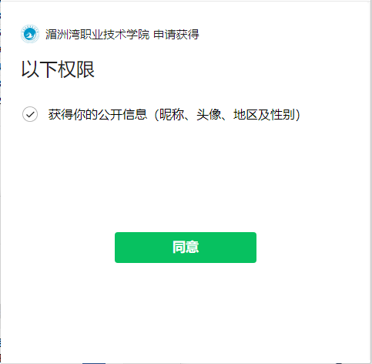 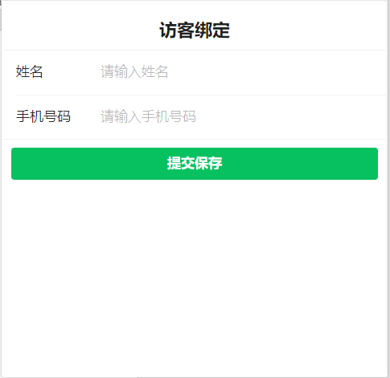

1. **访客预约**

访客可以在“访客预约”菜单进行访客在线预约。上传人脸头像需是人脸正面照，否则进出校门无法进行人脸识别。访客姓名和手机号自动调用原来绑定的用户信息，如信息有误，需在“个人中心”进行信息修改。

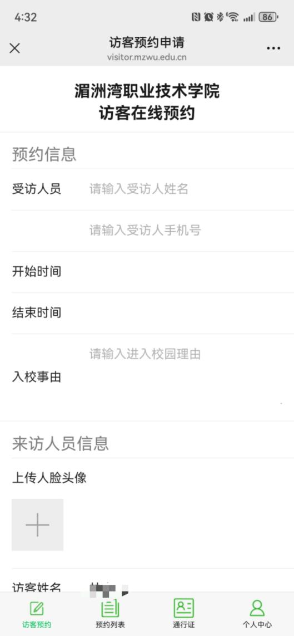 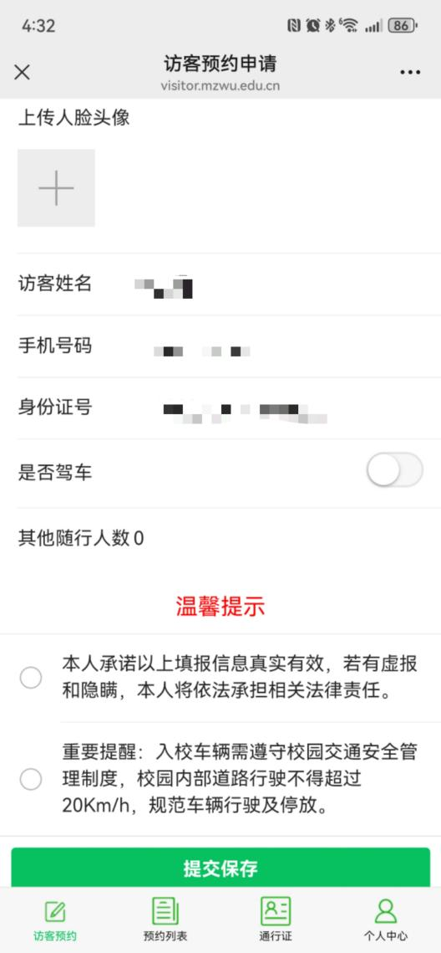

1. **学校相关人员审核**

访客所有的预约信息都会在“预约列表”中显示出来，可以在这里查看预约审核的情况。

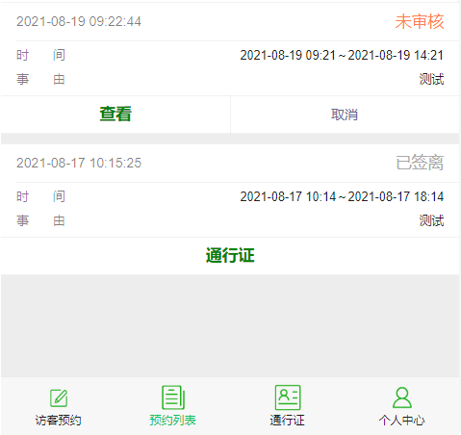

1. **审核通过，自动产生通行证**

在“通行证”菜单上可以查看最近一次预约通过审核的通行证信息。访客可以在出入校门时，展示通行证给门卫查看，或通过人脸识别进行通行。

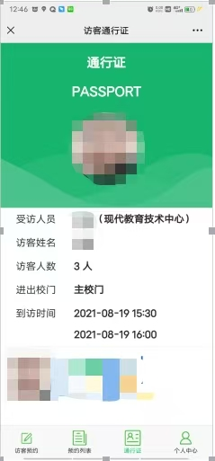

1. **个人中心**

访客可以“个人中心”进行本人的信息修改，需填写正确的姓名和手机号码。